Transformações do Carbono no Ambiente

- Aspectos gerais
- Principais conversões no ambiente
- A matéria orgânica e suas frações
- Cinética da Decomposição da matéria orgânica
- A relação C/N
- Processo de Humificação

- Aspectos gerais

O carbono é um dos principais elementos para os seres vivos, pois, é o componente fundamental das moléculas orgânicas. Os teores de carbono total da biomassa variam de 50 a 55% com base na sua matéria seca. Tomando-se a bactéria Escherichia coli como um referencial da composição de biomassa microbiana, podemos observar que a sua composição elementar com base no peso da sua matéria seca mostra aproximadamente 50% carbono, 20% oxigênio, 14% nitrogênio, 8% hidrogênio, 3% fósforo, 1% enxofre e 2,75% de outros elementos tais como potássio, cálcio, magnésio, cloro, ferro e de microelementos incluindo manganês, cobalto, cobre, zinco e molibdênio. A figura abaixo representa graficamente esta composição.

A distribuição do carbono na superfície terrestre (Biosfera) e em profundidades de até 16 km (Quadro 8), reflete um delicado equilíbrio entre os diversos reservatórios considerados. Pode-se observar que a quantidade de carbono no solo, em termos de matéria orgânica, excede a quantidade encontrada em todos os reservatórios superficiais combinados. Entretanto, este reservatório de carbono do solo é pequeno quando comparado com o carbono total contido nas formações sedimentares. A tabela seguinte ilustra as dimensões dos reservatórios de carbono na biosfera e em profundidades até 16 km:

Reservatório de C | [C] x 10¹¹ ton | % Total
Biosfera |  | (100)
Atmosfera | 7,0 | 9.7
Biomassa | 4,8 | 6.3
Águas continentais | 2,5 | 3.5
Marinho | 5,0 a 8,0 | 11.0
Mat. Orgânica do solo | 30 a 50 | 70,0
Profundidade ( ate 16 Km) |  | (100)
Detritos orgânicos (Mar.) | 30 | 0,00037
Petróleo | 100 | 0,00050
Marinho (abissal) | 345 | 0,00170
Sedimentos | 200.000 | 99,763
Assim, a maior parte do carbono não está em circulação mas, em sedimentos inorgânicos e produtos de armazenamento tais como: carbonatos em rochas e compostos orgânicos contidos no carvão e petróleo. O carbonato solúvel pode ser precipitado pela ação de vários organismos, tais como corais, crustáceos e moluscos com esqueletos carbonáceos. As algas podem, também, precipitar o carbonato durante a fotossíntese.
O carbono encontrado na atmosfera na forma de CO₂ representa apenas uma pequena fração (9,7%) do carbono em circulação na biosfera. A quantidade de carbono contida na biomassa (6,3 %) é menor que aquele contido na atmosfera. Entretanto, os teores de carbono contido na biomassa variam de 40 a 55%, diferindo substancialmente dos teores de carbono (CO₂) encontrados na atmosfera (0,03% por volume). Isto evidencia a operação de mecanismos altamente concentradores de carbono em determinadas frações de biomassa. Estes mecanismos concentradores de carbono são representados pelos processos autotróficos da fotossíntese e quimiossíntese, realizados tanto por plantas quanto microrganismos. Deste modo, estes processos representam, numa primeira etapa, uma imobilização do carbono através do CO₂. Por outro lado, o carbono está sendo continuamente devolvido à atmosfera através da oxidação da matéria orgânica, representados elos processos de respiração e combustão, processos estes denominados de mineralização da matéria orgânica. Assim, os teores de carbono total na atmosfera e da superfície terrestre, dependem de um delicado equilíbrio entre processos de imobilização (redução) e mineralização (oxidação) do carbono.
O equilíbrio entre os processos de imobilização e mineralização do carbono vem sendo alterado desde o advento da revolução industrial no século XIX. Desde aquela época, os teores de CO₂ na atmosfera vem aumentando significativamente, provenientes, principalmente, da queima de combustíveis fósseis. Parte do CO₂ assim produzido pode ser absorvido pelos oceanos como HCO₃ – e/ou fixado na biomassa de plantas. Entretanto, a capacidade tamponante limitada de CO₂ dos oceanos juntamente com o desmatamento sem a devida reposição de culturas, vem criando as condições para o surgimento do “efeito de estufa”, resultando em alterações sazonais significativas na superfície terrestre, devido ao acúmulo crescente de CO₂ e CH₄ na atmosfera.

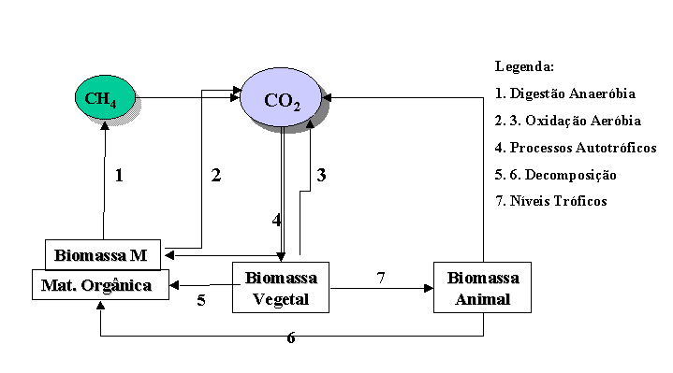
Resumo das principais conversões do carbono no ambiente
8

A fração orgânica

Na biosfera o carbono é encontrado na forma orgânica, caracterizada na forma de CH ou CHO com ligação covalente C-C onde a energia luminosa ou química é armazenada. Os principais compostos orgânicos naturais, são aqueles encontrados na biomassa tanto de plantas como de animais. As plantas e microrganismos fotoautotróficos responsáveis pela produção primária nos diversos ecossistemas constituem os principais fornecedores de matéria prima para a formação da matéria orgânica no ambiente.

Principais constituintes orgânicos de plantas:

Constituinte | % Peso mateira seca
Celulose | 15 a 60
Hemiceluloses | 10 a 30
Lignina | 5 a 25
Fração solúvel água (Açucares simples, aminoacidos, ácidos orgânicos) | 1 a 5
Fração solúvel álcool ( Gorduras, óleos, graxas, resinas, pigmentos) | 1 a 10
Proteínas | 1 a 8
Substancias de reserva (Amido) | 1 a 30

Sob a denominação genérica de matéria orgânica incluem-se uma grande diversidade de materiais e compostos, sendo a maior parte originária de material vegetal na forma de biomassa, resíduo orgânicos ou simplesmente material orgânico que incorporados ao ambiente são processados pela microbiota até a sua estabilização na forma de compostos húmicos complexados. Assim, alguns termos utilizados devem ser aqui discutidos:

Biomassa refere-se à material biológico fresco ou com vida derivado de qualquer ser vivo, como por exemplo uma árvore recém cortada, folhas recém colhidas, insetos ou microrganismos.
- Resíduo orgânico natural, refere-se principalmente à biomassa já morta ou em início de decomposição. Geralmente é muito difícil a separação física nítida entre biomassa e resíduo.
- Material orgânico natural, geralmente refere-se aos a um tipo específico de resíduo ou, também, aos componentes orgânicos presentes na biomassa ou resíduos orgânicos, tais como amido, celulose, hemiceluloses, quitina, etc.
- Matéria Orgânica Resíduos ou material orgânico já processado e complexado no ambiente. Geralmente tomado como sinônimo de Húmus, no seu estágio de processamento final e já estabilizado.
- Xenobiótico refere-se a compostos orgânicos artificialmente produzidos e que podem constituir uma fração do resíduo orgânico presente em um ambiente.
- Recalcitrância é o termo que descreve a resistência a transformações ou decomposição de uma determinada molécula ou resíduo orgânico.

Transformações da matéria orgânica: O Ciclo da matéria Orgânica

Nos diversos ambientes as transformações do carbono seguem os princípios gerais que regem a construção de uma cadeia alimentar. Os produtores primários, são, principalmente, plantas superiores, cianobactérias e algas. As bactérias fotossintéticas e os microrganismos quimioautotróficos contribuem muito pouco para a fixação global do carbono, embora possam apresentar contribuições significativas em determinados ambientes ou habitat específicos. Os microrganismos consumidores são representados pelos protozoários, bactérias, fungos e actinomicetos que apresentam atividade predominantemente heterotrófica.
Qualquer resíduo orgânico natural é constituído por uma fração orgânica e outra inorgânica. A fração orgânica, pode ser determinada pelo método da incineração em mufla, onde uma determinada alíquota da matéria seca do resíduo é pesada e em seguida incinerada. As cinzas representam a fração mineral ou inorgânica enquanto a diferença (Matéria seca original – cinzas) representa a fração orgânica do resíduo. A determinação do carbono orgânico (C-org) total desta fração orgânica pode ser realizada pela seguinte transformação (utilizando o valor médio de conteúdo de C na fração orgânica de aprox. 58 % = 1/1.724) :
Corg (%) = Fração orgânica (%) / 1,724

O Carbono orgânico (C-org) representa a maior parte do carbono no ambiente, podendo ser dividido basicamente em três componentes:

- Carbono disponível (C-disp)
- Carbono recalcitrante (C-rec)
- Fração húmica.

O carbono disponível (C-disp) é aquele que representa a principal fonte de carbono para a microbiota ambiental, como o amido, celulose, hemiceluloses, aminoacidos etc. Se considerarmos somente a fração orgânica de um resíduo, o carbono disponível deve representar em torno de 40% da sua massa seca, ou seja: (58% conteúdo médio de C da fração orgânica x 70% fração disponível do C org total). O Carbono Recalcitrante representa aquela fração que não pode ser imediatamente utilizada como fonte de carbono pela microbiota e que tende a permanecer mais tempo no ambiente, representado principalmente pela lignina, pigmentos, resinas e ceras (carbono insolúvel em água). A fração húmica é resultante de transformações complexas desse carbono recalcitrante formando o que se denomina genericamente de húmus. Esta fração húmica tende a permanecer mais tempo no ambiente e, no caso específico do solo, é a principal componente da matéria orgânica do solo (MOS).
Geralmente, o carbono disponível C (C-disp) está na forma de polímeros que, para a sua utilização, devem sofrer um processo de hidrólise por enzimas até a formação de unidades moleculares menores (oligômeros) para sua assimilação pela microbiota decompositora. Este processo é realizado basicamente com dois propósitos:

- Produção de energia (C oxidável)
- Formação de nova biomassa, (Carbono imobilizado)

A produção de energia é realizada por meio da respiração aeróbio ou fermentação anaeróbia e pode ser quantificada por meio da produção de CO₂ ou CH₄ no meio. A formação de biomassa é realizada pela assimilação ou imobilização das moléculas orgânicas em novas células. No caso do metabolismo microbiano, existe uma proporção mais ou menos definida para estas atividades, sendo caracterizada como 65% do carbono assimilado utilizado para a produção de energia e 35% para a produção de nova biomassa.

Resumo das Principais Transformações de Resíduos Orgânicos no Ambiente.
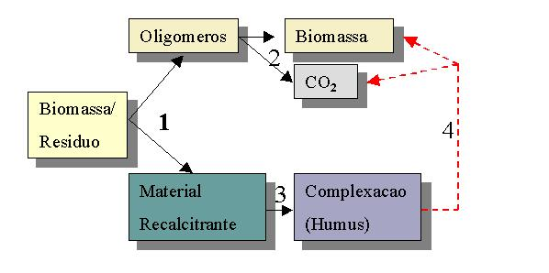
- Hidrólise enzimática
- Assimilação e conversão em energia/biomassa.
- Recalcitrancia e Humificação
- Utilização da matéria ogânica (Rota Lenta)

- TRANSFORMAÇÕES DE SUBSTRATOS ESPECÍFICOS
Celulose
A celulose é o principal constituinte estrutural das células vegetais variando de 40 a 90% da sua composição. o peso molecular pode variar de 220 A 330 kD. . É um polímero de D-glicose, contendo aproximadamente 1400 a 10000 resíduos, combinadas em ligação B-14 e de forma linear (filiforme), formando micelas de aproximadamente 60 moléculas. A estabilidade entre estas micelas de celulose são conferida pelas pontes de hidrogênio, tronando-a bastante estável. A estrutura básica de uma molécula de celulose pode ser assim representada:

A decomposição da molécula de célula é realizada por um complexo enzimático denominado sistema celulase. Em um primeiro estágio na ruptura enzimática observa-se a formação de cadeia lineares de celobiose (1). Uma Segunda enzima, B1,4 gluconase (2) hidrolisa estas cadeia, produzindo moléculas de celobiose que são hidrolisadas por meio de B-glucosidases (3) até a formação de glicose livre:
1 2 3
Celulose nativa → → → formas lineares → → celobiose →→ glicose

Hemiceluloses
As hemiceluloses ocorrem em menor quantidade que a celulose, perfazendo cerca de 12 da serapilheira de florestas temperadas e 10 a 12% da madeira. São polissacarídeos de alto peso molecular (>150 KD) constituídos dos açucares arabinose, galactose, manose, xilose e ácidos urônicos. Por exemplo, a arabina é uma hemicelulose formada principalmente por arabinose e apresenta a seguinte estrutura:

Esta estrutura difere da celulose pela substituição grupos CH₂O por hidrogênio. Outras Hemiceluloses tem estruturas bem diferentes necessitando de diferentes enzimas para a sua degradação.

Lignina
A lignina forma de 20 a 30% da madeira e tem uma estrutura bem mais complexa que a celulose e hemiceluloses. É um polímero complexo com unidades ou blocos de fenil-propano, unidas por ligações tipo éster e carbono-carbono formando arranjos complexos como os exemplos seguintes:

A degradação da lignina é realizada principalmente por fungos que apresentam um sistema complexo de enzimas denominado ligninases que atuam principalmente nos grupos metoxi (-OCH₃) e éster (-C-O-C) causando uma degradação parcial da sua estrutura e formação de produtos mais solúveis. A etapa final deve envolver a ruptura do anel aromático que é realizado em várias etapas e por enzimas mais especializadas. Esta complexidade do ataque e produtos de degradação é uma das razões da recalcitrância da molécula de lignina.

- CINÉTICA DA DECOMPOSIÇÃO DA MATÉRIA ORGÂNICA

O processo de decomposição pode ser estudado avaliando-se:
- A respiração através da liberação do CO₂ após a adição de resíduos com ou sem marcadores, como por exemplo o ¹⁴C;
- Efetuando-se medidas diretas do material orgânico adicionado, através de análises químicas ou com base na diminuição do peso do material e;
- Observação do desaparecimento de constituintes específicos, tais como celulose, hemicelulose e lignina.

a) Respiração induzida com substrato
É a metodologia mais utilizada de se avaliar a decomposição de resíduos ou materiais orgânicos incorporados ao ambiente, consistindo na medida da produção de CO₂ decorrente dessa incorporação ao ambiente, conforme esquema seguinte:

Neste processo, a amostra ambiental é incubada com o resíduo em estudo. Após esta incubação, avalia-se o CO₂ produzido/tempo, utilizando-se um fluxo de ar sem CO₂ sob a amostra e um sistema de captura que pode ser de hidróxidos, condutividade elétrica ou sensores infravermelhos calibrados com a resposta de CO₂. O sistema requer a utilização de controles das amostras ambientais sem a adição do resíduo. A elevação ou diminuição da produção de CO₂ em relação ao controle indica o potencial de decomposição ou biodegradabilidade do resíduo.

b) Avaliação da perda de peso do material remanescente

Neste procedimento, a amostra em estudo, geralmente de folhas, serapilheira de floresta e outros resíduos “íntegros” são pesadas acondicionadas em sacos ou bolsas plásticas (“litter bag”) contendo uma malha específica, de modo a permitir uma interface de contato do resíduo com o ambiente. Após incubação pelos períodos de tempo previamente programados, realiza-se a análise do material remanescente, geralmente por pesagem (matéria seca). A compilação dos dados, geralmente produzem dados com uma curva de decaimento em três fases, conforme o gráfico a seguinte:
% Material Remanescente
1
A análise dos dados deste gráfico nos permite inferir que o resíduo “B” apresenta maior recalcitrância, ou seja “demora” mais para se decompor em relação residuo “A”. Pode-se separar estas curvas em três fases (1, 2, 3):

Semanas
2
3

      - Decomposição rápida, onde 50% do material remanescente é perdido em poucas semanas.
      - Intermediária onde o processo de decomposição começa a diminuir
      - Recalcitrância, após 20 semanas, onde predomina os compostos de decomposição mais dificil.

Este padrão de decaimento pode ser explicado pela composição diferenciada dos resíduos, onde se boserva uma mistura de polímeros e açucares facilmente degradäveis (1), polímeros mais difíceis de degradação tal como a celulose (2) e substratos recalcitrantes (3).

c) Avaliação do desaparecimento de substratos específicos

O processo de decomposição pode, alternativamente, ser avaliado por meio do desaparecimento de substratos específicos, tais como celulose, lignina, quitina e outros substratos componentes da biomassa específica que se quer avaliar. O procedimento experimental é muito similar ao anterior, porém sem a necessidade de sacos ou bolsas plásticas, pois o substrato pode ser incorporado diretamente no ambiente sob estudo. As amostragens realizam-se periodicamente para se traçar o desaparecimento especificamente daquele substrato.

Cinética do Processo de Decomposição : Avaliação das taxas e constantes de decomposição ambientais.

Tentativa tem sido feitas para se estabelecer constantes de decomposição características de determinados ecossistemas especialmente os ecossistemas florestais. Neste caso, a quantidade de serapilheira ou liteira que se acumula na superfície de solos minerais depende do balanço entre a taxa de produção da serapilheira e da velocidade com que é decomposta no solo. Se X representa a quantidade de serapilheira acumulada superficialmente e L a quantidade de novo material orgânico adicionado a cada ano, a taxa de variação de X é dada pela expressão:
dX/dt = L – kX (1)

Onde X é a quantidade de material orgânico presente, L a adição em certo tempo, t é o tempo e k é uma constante de decomposição.

Em um ecossistema em equilíbrio, X é constante, isto é, dX/dt = 0. Assim a equação (1) pode ser expressa:

L = kX ou k = L / X (2)

A constante de decomposição pode, assim, ser estimada pelas medidas de L (adição de material em um certo período) e X (quantidade de material orgânico ou serapilheira inicialmente presente) em uma comunidade vegetal que esteja em equilíbrio. Considerando-se o valor médio de 50% para a taxa transformação dos resíduos orgânicos em carbono orgânico (C-org), podemos calcular as taxas de decomposição (k) específica para determinados ambientes ou ecossistemas. Para isto é necessário estimar o valor de L (geralmente em termos de C-org) e do valor d de X (C-org) presente originalmente no ambiente. A seguinte tabela apresenta alguns dados compilados de Sanchez (1985) mostrando os cálculos e comparando o valor de k para diversos ambientes:

Ambiente | A= adição de matéria organica (Ton/ha/ano) | L = Adição de C-org (Ton/ha/ ano) | X = conteúdo de C-org original e em equilíbrio (Ton/ha/ano) | K= Taxa de Decomposição ambiental  (%)
Tropical 1 | 5,28 | 2,64 | 106 | 2,5
Tropical 2 | 6,05 | 3.03 | 55 | 5,5
Temperado | 1,65 | 0,85 | 86 | 0,9
Cerrado | 0,44 | 0,22 | 16 | 1,4
Cultivo Agric. | 5,0 | 2,5 | 35 | 7,1

Os valores de k observados diferiram significativamente para os diversos ambientes considerados. Geralmente, quanto maior o valor de k, maior a velocidade de decomposição observada, ou seja, menor o tempo de residência dos resíduos orgânicos no solo. Com relação às diferenças observadas nos ambientes tropicais 1 e 2, uma possível explicação reside na textura do solo considerado. No solo tropical 1 há predominância de argila e de caráter mais ácido, enquanto no solo tropical 2 há predominância de textura arenosa com pH ligeiramente mais elevado.
Em resumo, no seu aspecto dinâmico, a matéria orgânica no solo consiste, basicamente, em três frações principais: a) resíduos de plantas e a biomassa associada que apresentam uma taxa de reciclagem rápida (1 a 4 anos); b) metabólitos microbianos e constituintes de parede celular com um tempo de residência médio em torno de 5 a 25 anos; c) frações mais resistentes a decomposição, com cerca de 250 a 2500 anos.

EFEITO DA RELAÇÃO C/N NO PROCESSO DE DECOMPOSIÇÃO

A velocidade do processo de decomposição de um resíduo orgânico incorporado ao solo é dependente de fatores ambientais e da própria natureza do resíduo. Dentre os fatores ambientais, podemos destacar a temperatura, suprimento de oxigênio, umidade, pH e nutrientes inorgânicos. Com relação àqueles fatores pertinentes à natureza do resíduo podemos destacar a idade do resíduo, tipo de substrato e a sua relação do conteúdo de carbono em relação aos teores de nitrogênio, ou seja, a relação C/N.
Os tecidos de vegetais e a microbiota do solo apresentam um conteúdo % médio de carbono de aproximadamente 50 a 58% do peso da matéria seca. O conteúdo de nitrogênio nestes tecidos variam, conforme o grupo e o tecido considerado, de aproximadamente 0,1 a 5,5 % do peso desta mesma matéria seca. Considerando que a fração orgânica nos diversos tecidos e células variam substancialmente, os teores % de carbono orgânico (Corg) podem ser obtidos através da seguinte relação:

Corg (%) = (% matéria orgânica / 1,724)
Se o teor % de nitrogênio do resíduo é conhecido, a relação C/N pode ser assim estabelecida:

C/N = % Corg / % N

O nitrogênio refere-se ao nitrogênio total determinado usualmente através do método de Kjeldhal. A tabela seguinte ilustra algumas destas variáveis em resíduos agrícolas.

Tabela \ - Composição de alguns resíduos
Residuo | MO(%) | N(%) | C/N
Amoreira (Folhas) | 86,08 | 3,77 | 13/1
Bagaco de Cana | 71,44 | 1,10 | 37/1
Capim coloniao | 91,03 | 1,87 | 27/1
Casca de arroz | 54,55 | 0,78 | 39/1
Crotalaria | 91,42 | 1,95 | 26/1
Esterco Bovino | 67,11 | 1,67 | 19/1
Esterco de galinha | 64,00 | 3,04 | 10/1
Mandioca (Folhas) | 91,64 | 4,35 | 12/1
Mucuna-preta | 91,64 | 4,36 | 12/1
Palha de café | 93,99 | 1,65 | 31/1
Palha de feijao | 94,68 | 1,63 | 32/1
Palha de milho | 96,75 | 0,48 | 112/1
Serragem de madeira | 93,45 | 0,06 | 865/1
Torta de mamona | 92,20 | 5,44 | 10/1
Turfa | 39,89 | 0,39 | 57/1

A determinação da relação C/N do material orgânico é importante na medida que se pode prever a velocidade de decomposição do resíduo e os ganhos ou perdas potenciais de nitrogênio para o solo. Para que a decomposição se processe é necessário a construção de biomassa, ou seja, células que passam a produzir enzimas necessárias ao processo. A construção de biomassa demanda, entre outros nutrientes, carbono e nitrogênio em determinadas proporções. A relação C/N da microbiota do solo se situa na faixa de 5 a 10/1. Assim, para cada 5 a 10 partes de carbono assimilado, necessita-se 1 parte de nitrogênio para a constituição do protoplasma microbiano. Como regra geral, aqueles materiais com relação C/N mais estreita (abaixo de 30/1) tendem a liberar o nitrogênio para o meio, apresentando, portanto, uma maior velocidade de decomposição. Aqueles materiais com relação C/N mais larga (acima de 40/1) requerem um adicional de nitrogênio para a sua decomposição. Este nitrogênio adicional pode ser suprido pelo solo. Caso o solo apresente baixos níveis de nitrogênio disponível para a microbiota, este resíduo orgânico com relação C/N mais larga terá sua decomposição comprometida.
Durante a decomposição do resíduo, cerca de 70% do carbono total está disponível em certo tempo, sendo os outros 30% parte integrante da fração recalcitrante. Aproximadamente 65% do carbono disponível é utilizado para o metabolismo energético, gerando assim, o CO₂ que escapa para a atmosfera. Os 35% restantes do carbono disponível são utilizados para conversão em biomassa microbiana que apresenta uma relação C/N variando de Bactérias 3 a 5:1 e Fungos 10- a 12:1. Considerando-se uma decomposição por microbiota mista, pode-se trabalhar com uma C/N da microbiota de 7:1 Geralmente a C/N do resíduo em decomposição tende a se estabilizar em torno de 10:1, qaue é a relação média do material humificado.
Para demonstrar estas relações durante o processo de decomposição da matéria orgânica no solo, podemos tomar como exemplo a decomposição de 100 kg de palha de milho incorporada ao solo, assumindo que o material foi inteiramente seco. Conforme dados do quadro ( ), este material apresenta 96,75% de matéria orgânica e 0,48% de nitrogênio, originando assim, uma relação C/N de 112/1. Deste modo, nos 100kg de palha de milho temos aprox. 54 kg de carbono. Assumindo que 70% deste carbono estará disponível em 6 meses, pode-se concluir que aprox. 38 kg de carbono estarão disponíveis para decomposição. Cerca de 35% deste carbono, ou seja, aprox. 14 kg, são utilizados para construção de biomassa microbiana. Se a relação C/N da biomassa microbiana é de 5 a 10/1, a utilização dos 14 kg de carbono demandam aprox. 2,0 kg de nitrogênio. Os 100 kg do resíduo apresentam apenas 0,48 kg de nitrogênio, gerando assim, um déficit de 1,5 kg de nitrogênio que devem ser suplementados pelo solo ou adicionados ao resíduo para que a decomposição ocorra a plena velocidade. A solução mais prática neste caso, é se combinar este resíduo como outros resíduos de relação C/N mais estreita, na tentativa de se equilibrar o déficit de nitrogênio, através da técnica de compostagem. Em resumo:
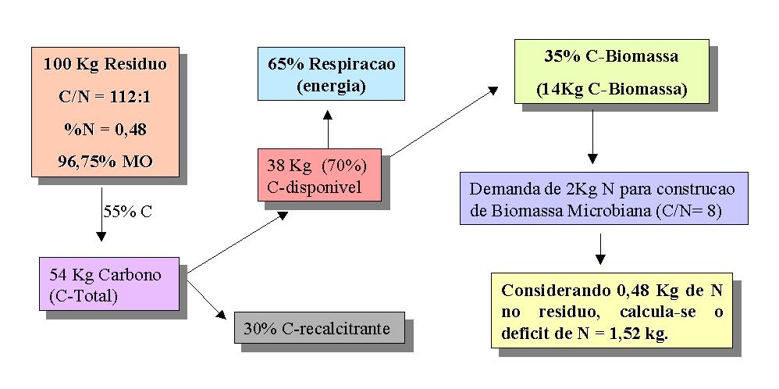

      - O PROCESSO DE FORMAÇÃO DAS SUBSTÂNCIAS HÚMICAS

Apesar dos inúmeros estudos já realizados sobre natureza química e o processo de formação das substâncias húmicas, pouco se conhece sobre esta fração orgânica no diversos ambientes. Os principais componetes já identificados da fração húmica são os ácidos húmicos, ácidos fúlvicos e humina, isolados nos processos de separação química do húmus. O que se considera como húmus, constitui em realidade, um polímero resultante das combinações destas frações de acidos e humina, muitos deles ligados entre si ao acaso, tornando-se práticamente impossível a represntação da sua estrutura exata. Esta é, talvez, uma possível explicação para a extrema resistividade à decomposição do húmus, pois a existência desses polímeros com ligações extremamente variáveis, impedem a atuação de enzimas específicas para a sua hidrólise.
A teoria clássica de formação do húmus foi proposta por S. Waksman (1932) enfatizando a origem do húmus através de modificações da lignina. Entretanto, estudos mais recentes têm mostrado a importância de outras substancias, tais como quinonas, compostos aminados e polifenois, na formação do material humificado. Atualmente, consideram-se quatro rotas principais (1 a 4) na formação do húmus, as quais devem ser consideradas conjuntamente. Estas rotas biossintéticas estão esquematizadas na figura seguinte:
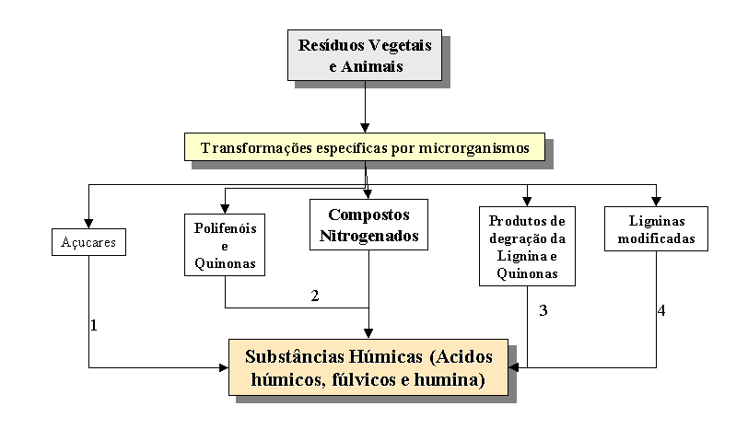
Alguns detalhes destas rotas podem ser sumarizadas:

- A noção de que o húmus é derivado de açúcares vem dos primórdios da investigação da química do húmus. De acordo com este conceito, os açúcares redutores e aminoácidos gerados como subprodutos do metabolismo, poderiam sofrer polimerizações não enzimáticas até a formação de produtos nitrogenados de cor escura. Algumas evidencias para esta hipótese vem do fato de que durante a desidratação de certos produtos orgânicos (alimentos) observa-se um certo escurecimento da matéria orgânica presente. Além disto, através de estudos com carbono marcado, verificou-se que grande parte do carbono (30-50%) de monossacarídeos adicionados ao solo podem ser incorporados à frações húmicas.
- Considera-se que as substâncias húmicas poderiam ser geradas através da formação de polifenóis e quinonas como produtos intermediários. Este polifenóis são sintetizados pelos microrganismos de fontes de carbono não-lignínicas, tal como a celulose. Os polifenóis são, logo em seguida, oxidados não enzimaticamente até quinonas que seriam convertidas até substâncias húmicas.
- Nesta rota biossintética, considera-se a lignina como a principal fonte de carbono para o húmus através da formação de produtos de decomposição da lignina que poderiam ser convertidos em quinonas. Esta via biossintética é similar a anterior (II) enfantizando apenas que a fonte de carbono para o húmus provem da lignina.
- Esta rota é a proposta clássica da formação do húmus, * de acordo com esta teoria, a lignina é incompletamente utilizada pelos microrganismo e a parte recalcitrante “residum” torna-se parte do húmus do solo. As principais modificações na lignina incluem a perda do radical metoxyl (--OCH3) com a geração de hidroxifenóis e cadeias laterais alifáticas com formação de grupos --COOH. Este material modificado pode então sofrer alterações desconhecidas produzindo inicialmente ácido húmicos e em seguida ácidos fúlvicos.

As rotas biossintéticas propostas em I e II formam as bases da teoria do polifenol. Ao contrário da teoria lignínica, matéria prima consiste de compostos orgânicos de baixo peso molecular, dos quais, são gerados as moléculas maiores através de condensações e polimerizações. Devemos ressaltar que, talvez não exista uma única teoria de formação do húmus, sendo bastante razoável supor que estas quatro vias biossintéticas postuladas, podem operar em diferentes condições ambientais, variando apenas a intensidade de cada uma delas.

